静岡県
楽天シンガポール

出店者募集説明会のご案内

～県産品の海外販路開拓をお考えの皆様に～

静岡県では、県産品の海外販路開拓のため、アジアで最も平均所得の高いシンガポールで、現地のインターネット販売サイト（楽天シンガポール）内に『静岡県特設会場』を開設し、県内事業者の出店と販路拡大を支援しています。

今年度の出店者募集説明会を県内３会場で開催しますので、海外でのネット販売に関心のある事業者の皆様は、ぜひ、ご参加ください。

１ 開催日時・会場（公共交通機関でご来場ください）
会場 | 日 時 | 会 場
西部 | 平成27年6月23日(火)  14:00 ～ 16:00 | 静岡県浜松総合庁舎 １階 大会議室  （浜松市中区中央1丁目12－1）
中部 | 平成27年6月24日(水)  14:00 ～ 16:00 | 静岡労政会館 5階 第3会議室  （静岡市葵区黒金町5－1）
東部 | 平成27年6月25日(木)  14:00 ～ 16:00 | 静岡県東部総合庁舎 別館２階 婦人センター集会室  （沼津市高島本町1－3）
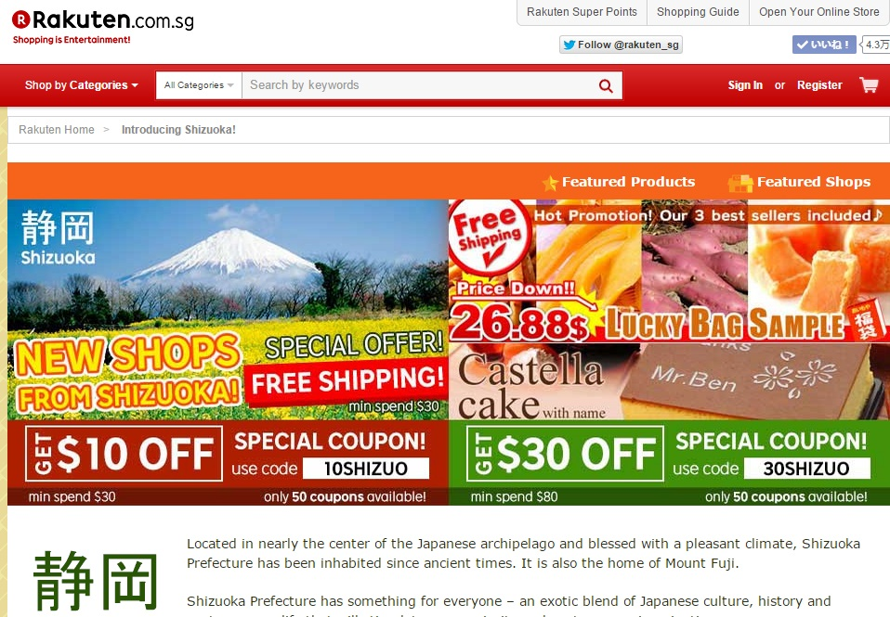
▲楽天シンガポール 静岡県特設会場
２ 内 容
(1) 静岡県「東南アジアeコマース支援事業」について
(2) シンガポールの消費状況、楽天シンガポールについて
(3) 出店手続きについて

３ 参 加 費 無料

４ 申込方法
(1) 裏面の申込用紙により、ＦＡＸまたはメールでお申し込みください。
(2) 申込期限 平成２７年６月２２日（月）
(3) 申込・問合せ先
静岡県経済産業部 企業立地推進課 産業国際班 森
TEL：０５４－２２１－２４３９ FAX：０５４－２２１－３２１６
E-mail： ksuishin@pref.shizuoka.lg.jp
楽天シンガポール 出店者募集説明会 参加申込書
FAX：０５４－２２１－３２１６ 又は E-mail: ksuishin@pref.shizuoka.lg.jp
静岡県経済産業部 企業立地推進課（担当：森あて）
【締め切り ６月２２日(月)】

参 加 会 場 | ①西部（浜松市） ②中部（静岡市） ③東部（沼津市）  ※参加する会場に○を付けてください
会社名・団体名
担当者氏名
連絡先 | 所在地  〒 －
連絡先 | 電 話  － － |  | ＦＡＸ  － －
連絡先 | E-mail  ＠
シンガポールへ販売を検討している商材  ※生鮮食品等、取り扱えないものもあります | 種類 | 主な品名
シンガポールへ販売を検討している商材  ※生鮮食品等、取り扱えないものもあります | 加工食品、生活用品、工芸品
シンガポールへ販売を検討している商材  ※生鮮食品等、取り扱えないものもあります | その他
ＰＲポイント
海外への輸出実績 | 有 ・ 無
ネット販売の  実績の有無 | 有 ・ 無
ネット販売の  実績の有無 | 『有』の場合、利用したサイトに○をつけてください。  １ 楽天市場  ２ Yahoo!ショッピング  ３ Amazon  ４ 自社サイト  ５ その他（ ）
ご記入いただきました情報は、本事業の説明会に係る各種案内、楽天株式会社からの資料の送付・各種情報のご提供及び営業活動(出店のご案内も含みます)のために使用すること以外には一切使用せず、ご本人を特定できるような情報を第三者に提供することは一切ありません。

